Тестовый пример 1 | TC_FT_01
Приоритет тестирования | Высокий
Заголовок/название теста | Авторизация
Краткое изложение теста | Успешная авторизация в приложение и переход на главную страницу
Этапы теста | - Открыть программу «DMS Service Manager»  - Ввести в поля авторизации свои данные и нажать кнопку «Вход»  - Откроется главная страница приложения
Тестовые данные | - Email – pompos@yandex.ru  - Пароль – Qsd56tgy67aq  - Роль - user
Ожидаемый результат | 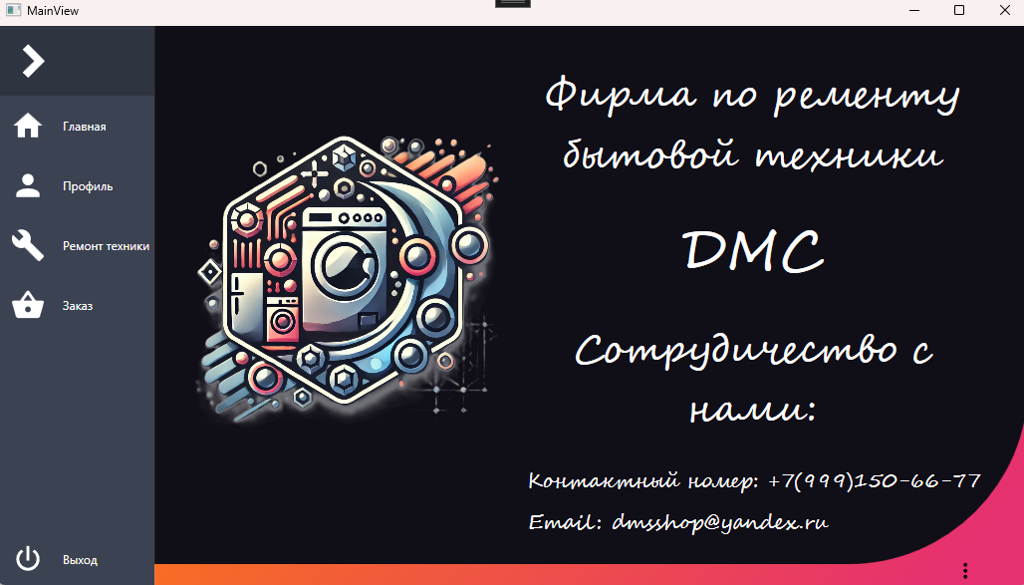
Фактический результат | 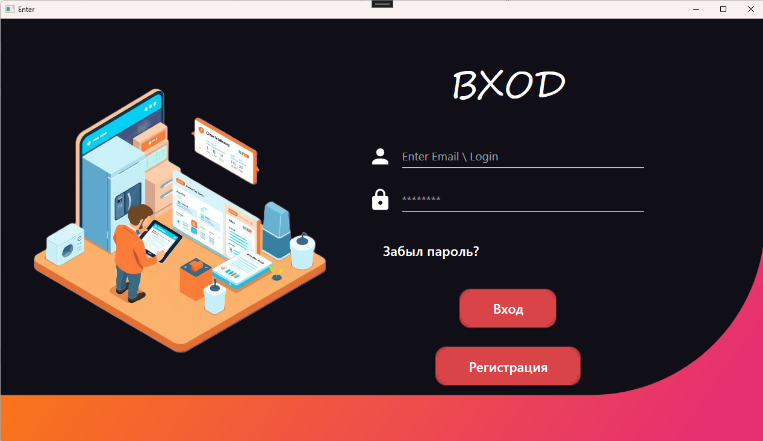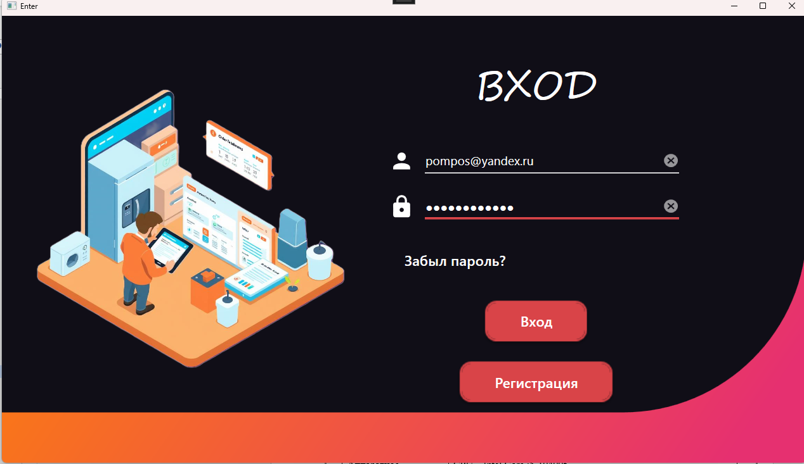
Статус | Зачет
Предварительное условие | В базе данных присутствует пользователь
Постусловие | Загрузка данных пользователя из базы данных
Примечания/комментарии | Если пользователя нет в базе данных, авторизоваться не получиться. Следует пройти регистрацию

